Департамент образования и науки Курганской области
Государственное бюджетное профессиональное образовательное учреждение
«Курганский технологический колледж
имени Героя Советского Союза Н.Я. Анфиногенова»
Студент допущен к ГИА Защищен с оценкой
Приказом ВрИО директора ГБПОУ «КТК» ___________________
от 20 мая 2026 г. № 32-У ______________2026 г.

Отделение Автоматизация и вычислительная техника

ДИПЛОМНЫЙ ПРОЕКТ
РАЗРАБОТКА ВЕБ-ПРИЛОЖЕНИЯ ДЛЯ ПСИХОЛОГИЧЕСКОГО ТЕСТИРОВАНИЯ ОБУЧАЩИХСЯ ДЛЯ ГБПОУ «КТК»
КТК.09.02.07.463.16149.ДП

Студент | ____________ | И.И. Казарин
Руководитель | ____________ | Н.М. Кузьмин
Консультант по экономическому разделу | ____________ | В.В. Метелица
Нормоконтролёр | ____________ | О.П. Давыдова
Рецензент | ____________

Курган 2026
Аннотация

Дипломный проект на тему «Разработка веб-приложения для психологического тестирования обучающихся для ГБПОУ «КТК»» посвящен автоматизации процессов психологического мониторинга студентов и анализа эмоционального климата учебных коллективов. Целью проекта является разработка веб-сервиса, обеспечивающего проведение психологических тестов, обработку результатов, расчет шкал и метрик, анализ динамики показателей и выявление групп риска.
Дипломный проект посвящен автоматизации процессов психологического мониторинга студентов и анализа эмоционального климата учебных коллективов. Целью проекта является разработка веб-сервиса, обеспечивающего проведение психологических тестов, обработку результатов, расчет шкал и метрик, анализ динамики показателей и выявление групп риска.
Пояснительная записка состоит из 51 страницs и включает в себя: введение, аналитическую, проектную, экономическую части, раздел по информационной безопасности и охране труда, заключение, список затекстовых ссылок и список литературы. В работе представлено 8 таблиц, 11 рисунков, использовано 25 источников, приложения отсутствуют.

Содержание
Введение 4
1 Аналитическая часть 6
1.1 Характеристика предметной области и предприятия 6
1.2 Характеристика комплекса задач и обоснование необходимости создания программного продукта 9
1.3 Анализ существующих программных средств для создания программного продукта 13
2 Проектная часть 17
2.1 Построение логической структуры программного проекта 17
2.2 Построение физической структуры программного проекта 21
2.3 Руководство пользователя 25
2.4 Описание тестирования и отладки программного продукта 31
3 Экономическая часть 34
3.1 Определение трудоёмкости разработки проекта 34
3.2 Расчёт себестоимости проекта 35
3.3 Расчет экономического эффекта и экономической эффективности от реализации проекта 38
4 Информационная безопасность и охрана труда 40
4.1 Информационная безопасность 40
4.2 Охрана труда 43
Заключение 45
Список затекстовых ссылок 47
Список использованных источников 49

Введение
Изм.
Лист
№ докум.
Подпись
Дата
Лист
4
КТК.09.02.07.463.16149.ДП

Разраб.
Казарин И.И.
Провер.
Кузьмин Н.М.
Реценз.

Н. Контр.
Давыдова О.П.
Утверд.

Введение
Лит.
Листов
51
КТК, гр. 463
В настоящее время цифровизация образовательной среды является одним из приоритетных направлений развития системы образования [4]. Современные образовательные организации активно внедряют информационные технологии не только в учебный процесс, но и в процессы сопровождения обучающихся, включая мониторинг психологического состояния студентов и анализ эмоционального климата учебных коллективов.
Эмоциональное состояние обучающихся оказывает существенное влияние на качество усвоения учебного материала, уровень мотивации, социальную адаптацию и общую эффективность образовательного процесса [6]. Повышенная учебная нагрузка, стрессовые ситуации, сложности адаптации и межличностные конфликты могут приводить к ухудшению психологического состояния студентов, снижению успеваемости и возникновению эмоционального выгорания [13].
На практике процессы психологического мониторинга в образовательных учреждениях часто выполняются с использованием бумажных анкет, электронных таблиц или разрозненных программных решений, что значительно усложняет обработку результатов, анализ динамики показателей и своевременное выявление негативных тенденций. Отсутствие централизованной системы аналитики затрудняет оперативное реагирование со стороны психологической службы образовательной организации.
Актуальность темы дипломного проекта обусловлена необходимостью автоматизации процессов анализа и прогнозирования эмоционального климата студентов образовательного учреждения, а также потребностью в создании единой информационной системы, обеспечивающей сбор, обработку, хранение и аналитическую интерпретацию результатов психологических опросов.

Целью дипломного проекта является разработка веб-сервиса для автоматизированного анализа и прогнозирования эмоционального климата обучающихся на основе результатов психологических опросов и аналитической обработки данных.
Изм.
Лист
№ докум.
Подпись
Дата
Лист
5
КТК.09.02.07.463.16149.ДП

Для достижения поставленной цели были определены следующие задачи:
- провести анализ предметной области и существующих подходов к организации психологического мониторинга;
- выполнить анализ существующих программных решений;
- разработать архитектуру программного продукта и структуру базы данных;
- реализовать серверную и клиентскую части веб-приложения;
- разработать систему авторизации и разграничения прав доступа;
- реализовать механизмы аналитики, визуализации и прогнозирования эмоциональных показателей.
Объектом исследования является процесс психологического мониторинга обучающихся в образовательной организации.
Предметом исследования являются методы и средства автоматизации анализа эмоционального состояния студентов и прогнозирования изменений психологического климата учебных групп.
Научная новизна работы заключается в разработке программного продукта, объединяющего механизмы психологического тестирования, аналитической обработки результатов, расчета динамических метрик и прогнозирования групп риска в рамках единой информационной системы образовательного учреждения.
Практическая значимость дипломного проекта заключается в возможности повышения эффективности работы психологической службы образовательной организации за счет автоматизации обработки результатов тестирования, визуализации аналитических показателей и своевременного выявления негативных изменений эмоционального климата студентов.
1 Аналитическая часть
Изм.
Лист
№ докум.
Подпись
Дата
Лист
6
КТК.09.02.07.463.16149.ДП

Разраб.
Казарин И.И.
Провер.
Кузьмин Н.М.
Реценз.

Н. Контр.
Давыдова О.П.
Утверд.

Аналитическая
часть
Лит.
Листов
51
КТК, гр. 463

  - Характеристика предметной области и предприятия

В настоящее время образовательные учреждения активно внедряют цифровые технологии в различные сферы своей деятельности. Автоматизация процессов позволяет повысить эффективность обработки информации, сократить временные затраты сотрудников и обеспечить более удобное взаимодействие между участниками образовательного процесса. Одним из направлений цифровизации является автоматизация процессов психологического мониторинга и анализа эмоционального состояния обучающихся.
Особенно актуальной данная проблема является для учреждений среднего профессионального образования, где обучающиеся сталкиваются с повышенной учебной нагрузкой, необходимостью адаптации к новым условиям обучения и профессионального становления. В подобных условиях психологическая служба образовательной организации должна своевременно выявлять негативные изменения эмоционального состояния студентов и принимать меры по стабилизации психологического климата.
Предметной областью разрабатываемого программного продукта является автоматизация процессов анализа и прогнозирования эмоционального климата обучающихся на основе результатов психологических опросов и аналитической
обработки данных.
В рамках предметной области рассматриваются следующие процессы:
- регистрация и авторизация пользователей;
- прохождение психологических тестов;
- хранение результатов тестирования;

- обработка и анализ результатов;
Изм.
Лист
№ докум.
Подпись
Дата
Лист
7
КТК.09.02.07.463.16149.ДП

- расчет психологических шкал и метрик;
- отслеживание динамики эмоционального состояния;
- анализ текстовой обратной связи;
- выявление групп риска;
- формирование аналитических отчетов и графиков.
Объектом автоматизации является деятельность психологической службы образовательного учреждения, связанная с проведением психологических опросов, анализом эмоционального состояния студентов и мониторингом психологического климата учебных групп.
Базой для разработки программного продукта является Государственное бюджетное профессиональное образовательное учреждение «Курганский технологический колледж имени Героя Советского Союза Н. Я. Анфиногенова» (ГБПОУ «КТК»).
ГБПОУ «КТК» является образовательным учреждением среднего профессионального образования, осуществляющим подготовку специалистов по различным техническим и информационным направлениям. Колледж обеспечивает организацию учебного процесса, воспитательную деятельность, профессиональную подготовку студентов и сопровождение обучающихся в период получения образования.
Основными направлениями деятельности колледжа являются:
- реализация образовательных программ среднего профессионального образования;
- подготовка квалифицированных специалистов;
- организация воспитательной деятельности;
- сопровождение студентов в период обучения;
- внедрение современных образовательных технологий;
- развитие цифровой образовательной среды.
Организационная структура образовательного учреждения включает администрацию, преподавательский состав, учебные подразделения, а также службы сопровождения студентов, в том числе психологическую службу.
Изм.
Лист
№ докум.
Подпись
Дата
Лист
8
КТК.09.02.07.463.16149.ДП

В процессе прохождения преддипломной практики был проведен анализ существующих процессов психологического сопровождения обучающихся [5]. Было установлено, что обработка результатов психологических опросов требует значительных временных затрат и в большинстве случаев выполняется вручную либо с использованием разрозненных программных средств.
Существующий подход обладает рядом недостатков:
- отсутствие единой системы хранения результатов тестирования;
- сложность анализа динамики эмоционального состояния студентов;
- высокая трудоемкость обработки результатов;
- отсутствие автоматизированного прогнозирования негативных тенденций;
- ограниченные возможности визуализации аналитических данных;
- сложность выявления групп риска среди обучающихся.
В ходе анализа предметной области была выявлена необходимость разработки специализированного программного продукта, обеспечивающего автоматизацию процессов психологического мониторинга и анализа эмоционального состояния студентов.
Разрабатываемый программный продукт представляет собой веб-сервис анализа и прогнозирования эмоционального климата в образовательном учреждении. Система предназначена для студентов, психологов и администраторов образовательной организации.
Студенты получают возможность прохождения психологических тестов и просмотра собственной аналитики. Психологическая служба получает инструменты для анализа эмоционального состояния учебных групп, просмотра динамики показателей и выявления негативных тенденций. Администратор системы осуществляет техническое сопровождение программного продукта и управление пользователями.
Таким образом, разработка системы анализа и прогнозирования эмоционального климата является актуальной задачей, направленной на повышение эффективности психологического сопровождения обучающихся и совершенствование процессов мониторинга эмоционального состояния студентов образовательного учреждения.
Изм.
Лист
№ докум.
Подпись
Дата
Лист
9
КТК.09.02.07.463.16149.ДП

1.2 Характеристика комплекса задач и обоснование необходимости создания программного продукта

В условиях современной образовательной среды возрастает необходимость постоянного контроля эмоционального состояния обучающихся и своевременного выявления факторов, негативно влияющих на психологический климат внутри учебных групп. Эффективность образовательного процесса напрямую зависит не только от качества учебных материалов и профессиональной подготовки преподавателей, но и от психологического состояния студентов.
Психологическая служба образовательного учреждения выполняет важную функцию сопровождения обучающихся, связанную с проведением психологических тестирований, анализом эмоционального состояния студентов и выявлением потенциальных проблем внутри учебных коллективов. Однако при использовании традиционных методов организации психологического мониторинга возникают значительные трудности, связанные с обработкой больших объемов информации и анализом результатов тестирования.
Основной задачей психологического мониторинга является получение объективной информации о текущем эмоциональном состоянии студентов и динамике его изменения во времени. Для решения данной задачи необходимо регулярно проводить опросы обучающихся, анализировать результаты тестирования и формировать аналитические выводы на основе полученных данных.
В рамках рассматриваемой предметной области можно выделить следующий комплекс задач:
Изм.
Лист
№ докум.
Подпись
Дата
Лист
10
КТК.09.02.07.463.16149.ДП

- организация прохождения психологических тестов студентами;
- хранение результатов тестирования;
- обработка и анализ полученных данных;
- расчет психологических шкал и агрегированных метрик;
- анализ изменения показателей во времени;
- выявление негативных тенденций;
- формирование аналитических отчетов;
- предоставление обратной связи студентам;
- прогнозирование возникновения проблемных ситуаций в учебных группах;
- обеспечение разграничения прав доступа пользователей.
Одной из ключевых задач является автоматизация процесса обработки результатов тестирования. При ручной обработке данных значительно возрастает вероятность ошибок, а также увеличивается время формирования аналитических отчетов. Автоматизация расчетов позволяет повысить точность обработки информации и сократить временные затраты специалистов.
Разрабатываемый программный продукт предусматривает использование системы шкал и метрик для оценки эмоционального состояния обучающихся. Каждый вопрос теста может влиять одновременно на несколько шкал с различным коэффициентом влияния. На основе полученных шкал рассчитываются итоговые метрики, характеризующие отдельные аспекты эмоционального состояния студентов.
Расчет итоговых показателей выполняется с использованием нормализации значений и взвешенной агрегации результатов. Для отслеживания динамики эмоционального состояния применяется механизм экспоненциальной скользящей средней (EMA). Данный подход позволяет учитывать, как текущие результаты тестирования, так и предыдущие значения показателей. Расчёт EMA показан в формуле (1).
Изм.
Лист
№ докум.
Подпись
Дата
Лист
11
КТК.09.02.07.463.16149.ДП

${EMA}_{new}={EMA}_{old}∙α+CurrentResult∙\left(1-α\right),$ (1)
где ${EMA}_{new}$ – новое значение метрик;
${EMA}_{old}$ – предыдущее значение метрик;
$α$ – коэффициент временного влияния;
$CurrentResult$ – текущий результат тестирования.
Использование данного механизма позволяет более точно отслеживать изменение эмоционального состояния студентов и выявлять устойчивые негативные тенденции.
Дополнительно система реализует анализ текстовой обратной связи студентов. Пользователи могут оставлять текстовые комментарии, содержащие информацию о собственном эмоциональном состоянии, проблемах в учебном процессе или межличностных взаимодействиях. Анализ текстовой информации выполняется с использованием словарного NLP-подхода, основанного на поиске ключевых слов и определении общей тональности сообщения [2].
Важной задачей системы является выявление групп риска. Программный продукт анализирует изменение средних метрик учебных групп и определяет наличие отклонений, которые могут свидетельствовать о возникновении неблагоприятного психологического климата. Это позволяет психологической службе своевременно реагировать на потенциально проблемные ситуации.
Также система обеспечивает визуализацию аналитической информации с помощью графиков и диаграмм. Использование средств визуализации позволяет значительно упростить анализ результатов тестирования и повысить удобство восприятия информации специалистами образовательного учреждения.
Необходимость разработки программного продукта обусловлена рядом недостатков существующих подходов к организации психологического мониторинга:
- отсутствием централизованной системы хранения данных;
- высокой трудоемкостью ручной обработки результатов;
Изм.
Лист
№ докум.
Подпись
Дата
Лист
12
КТК.09.02.07.463.16149.ДП
- отсутствием автоматического анализа динамики показателей;
- невозможностью оперативного выявления негативных тенденций;
- ограниченными средствами аналитики и визуализации;
- отсутствием механизмов прогнозирования эмоционального состояния учебных групп.
Разработка специализированного веб-сервиса позволяет устранить перечисленные недостатки и обеспечить комплексную автоматизацию процессов психологического мониторинга.
Создаваемый программный продукт обеспечивает:
- централизованное хранение результатов тестирования;
- автоматический расчет шкал и метрик;
- анализ динамики эмоционального состояния;
- обработку текстовой обратной связи;
- выявление групп риска;
- визуализацию аналитической информации;
- разграничение прав доступа пользователей;
- повышение оперативности работы психологической службы.
Таким образом, разработка системы анализа и прогнозирования эмоционального климата является обоснованной и необходимой задачей, направленной на повышение эффективности психологического сопровождения обучающихся и совершенствование процессов мониторинга эмоционального состояния студентов образовательного учреждения.

1.3 Анализ существующих программных средств для создания программного продукта

В настоящее время существует большое количество программных решений, предназначенных для проведения психологических опросов, анализа данных и организации обратной связи между участниками образовательного процесса. Однако большинство существующих систем ориентировано либо исключительно на проведение тестирований, либо на общую аналитику без возможности комплексного анализа эмоционального климата обучающихся.
Для определения необходимости разработки собственного программного продукта был проведен анализ существующих решений, используемых для организации опросов, психологического мониторинга и аналитической обработки данных.
В качестве рассматриваемых аналогов были выбраны следующие программные продукты:
- Google Forms;
- Moodle;
- Testograf.
Google Forms является облачным сервисом для создания опросов, тестов и анкетирований. Система предоставляет возможность быстрого создания форм, сбора ответов и базовой обработки результатов.
К преимуществам Google Forms относятся:
- простой пользовательский интерфейс;
- высокая скорость создания опросов;
- интеграция с сервисами Google;
- возможность автоматического сбора ответов;
- бесплатное использование.
Несмотря на перечисленные преимущества, система обладает рядом существенных недостатков:
Изм.
Лист
№ докум.
Подпись
Дата
Лист
13
КТК.09.02.07.463.16149.ДП

- отсутствие специализированной психологической аналитики;
- отсутствие механизмов расчета пользовательских метрик;
- невозможность реализации сложной системы шкал;
- отсутствие прогнозирования эмоционального состояния;
- ограниченные возможности визуализации аналитики;
- отсутствие ролевой модели для психологической службы образовательного учреждения.
Таким образом, Google Forms подходит для проведения простых анкетирований, однако не обеспечивает полноценный анализ эмоционального климата обучающихся [18].
Изм.
Лист
№ докум.
Подпись
Дата
Лист
14
КТК.09.02.07.463.16149.ДП

Moodle представляет собой систему дистанционного обучения, обладающую широкими возможностями организации образовательного процесса, включая создание тестов и проведение опросов.
К преимуществам Moodle относятся:
- развитая система управления пользователями;
- поддержка тестирования;
- возможность хранения результатов;
- расширяемость платформы;
- наличие встроенных средств аналитики.
Недостатками Moodle в рамках рассматриваемой задачи являются:
- высокая сложность настройки;
- отсутствие специализированных механизмов психологического анализа;
- отсутствие встроенной системы прогнозирования;
- сложность реализации пользовательских аналитических метрик;
- избыточность функционала для решения поставленной задачи;
- низкая адаптация под задачи психологического мониторинга.
Moodle ориентирован преимущественно на образовательный процесс и не предназначен для комплексного анализа эмоционального состояния студентов [20].
Testograf является специализированной платформой для проведения онлайн-опросов и тестирований. Сервис предоставляет инструменты создания анкет, обработки результатов и визуализации статистики.
Изм.
Лист
№ докум.
Подпись
Дата
Лист
15
КТК.09.02.07.463.16149.ДП

Преимуществами системы являются:
- удобное создание тестов;
- визуализация результатов;
- автоматический сбор статистики;
- поддержка различных типов вопросов;
- наличие готовых шаблонов.
К недостаткам Testograf можно отнести:
- отсутствие механизмов расчета сложных аналитических метрик;
- ограниченные возможности кастомизации;
- отсутствие прогнозирования эмоционального состояния;
- отсутствие системы анализа текстовой обратной связи;
- отсутствие специализированной ролевой модели;
- зависимость от стороннего сервиса [22].
Для более наглядного сравнения существующих решений была составлена таблица 1.

Таблица 1 – Сравнение существующих решений
Критерий | Google Forms | Moodle | Testograf | Разрабатываемая система
Проведение тестов | + | + | + | +
Хранение результатов | + | + | + | +
Расчёт пользовательских метрик | - | - | - | +
Анализ эмоционального климата | - | - | - | +
EMA-анализ динамики | - | - | - | +
NLP-анализ обратной связи | - | - | - | +
Выявление групп риска | - | - | - | +
Ролевая модель пользователей | Частично | + | Частично | +
Визуализация аналитики | Частично | Частично | + | +
Адаптация под образовательное учреждение | - | Частично | - | +

Проведенный анализ показал, что существующие решения не обеспечивают полноценного комплекса функций, необходимых для анализа и прогнозирования эмоционального климата обучающихся.
Изм.
Лист
№ докум.
Подпись
Дата
Лист
16
КТК.09.02.07.463.16149.ДП

Основным недостатком существующих программных продуктов является отсутствие специализированных механизмов аналитики психологического состояния студентов. Большинство решений ориентировано либо на проведение обычных опросов, либо на организацию образовательного процесса без глубокой аналитической обработки результатов.
Разрабатываемый программный продукт отличается от существующих аналогов следующими особенностями:
- поддержкой пользовательских шкал и метрик;
- использованием механизма экспоненциальной скользящей средней;
- анализом динамики эмоционального состояния;
- выявлением групп риска;
- наличием NLP-модуля анализа обратной связи;
- специализированной ролевой моделью;
- адаптацией под задачи образовательного учреждения;
- централизованным хранением аналитических данных.
Дополнительным преимуществом системы является возможность гибкой настройки структуры тестов, шкал и аналитических показателей без необходимости изменения архитектуры программного продукта.
Таким образом, проведенный анализ существующих решений подтверждает необходимость разработки специализированного веб-сервиса анализа и прогнозирования эмоционального климата, ориентированного на использование в образовательных учреждениях и учитывающего специфику психологического мониторинга обучающихся.

2 Проектная часть
2.1 Построение логической структуры программного продукта
Изм.
Лист
№ докум.
Подпись
Дата
Лист
17
КТК.09.02.07.463.16149.ДП

Разраб.
Казарин И.И.
Провер.
Кузьмин Н.М.
Реценз.

Н. Контр.
Давыдова О.П.
Утверд.

Проектная часть
Лит.
Листов
51
КТК, гр. 463

Логическая структура программного продукта представляет собой совокупность взаимосвязанных компонентов системы, обеспечивающих обработку данных, взаимодействие пользователей с системой и выполнение аналитических функций. Разработка логической структуры является одним из ключевых этапов проектирования программного обеспечения, так как именно на данном этапе определяется организация хранения данных, взаимодействие между сущностями системы и основные механизмы функционирования программного продукта.
Разрабатываемая система анализа и прогнозирования эмоционального климата представляет собой клиент-серверное веб-приложение, реализованное по многоуровневой архитектуре [8]. Основными компонентами системы являются:
- клиентская часть;
- серверная часть;
- база данных;
- аналитический модуль;
- модуль обработки тестирования;
- модуль визуализации данных;
- модуль анализа текстовой обратной связи.
Клиентская часть системы реализована с использованием технологии Blazor Server [15] и обеспечивает взаимодействие пользователей с программным продуктом через веб-интерфейс. Пользовательский интерфейс предоставляет возможность регистрации и авторизации пользователей, прохождения тестов, fdsfd

просмотра аналитической информации и взаимодействия с функциональными возможностями системы в соответствии с ролью пользователя.
Серверная часть системы реализована на платформе ASP.NET REST API [14] и отвечает за обработку запросов пользователей, выполнение бизнес-логики, обработку результатов тестирования и взаимодействие с базой данных.
Изм.
Лист
№ докум.
Подпись
Дата
Лист
18
КТК.09.02.07.463.16149.ДП

Для хранения информации используется система управления базами данных PostgreSQL [21]. Взаимодействие серверной части с базой данных осуществляется посредством Entity Framework Core [17] с использованием подхода Database First.
Основой логической структуры программного продукта является база данных системы, содержащая взаимосвязанные сущности, обеспечивающие хранение информации о пользователях, тестах, вопросах, ответах, шкалах, метриках и результатах аналитической обработки. Основными сущностями базы данных являются:
- пользователи;
- учебные группы;
- тесты;
- вопросы;
- варианты ответов;
- шкалы;
- метрики;
- результаты пользователей;
- аналитические показатели.
Логическая структура базы данных представлена на рисунке 1.
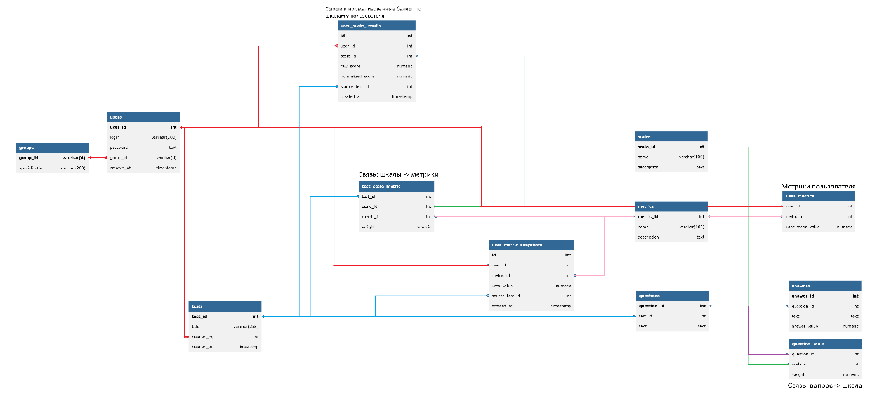
Изм.
Лист
№ докум.
Подпись
Дата
Лист
19
КТК.09.02.07.463.16149.ДП

Рисунок 1 – Логическая структура базы данных

Сущность «Пользователь» предназначена для хранения учетных записей системы и содержит информацию о логине, пароле, роли пользователя и принадлежности к учебной группе.
Сущность «Тест» хранит информацию о создаваемых психологических опросах. Каждый тест включает набор вопросов, предназначенных для оценки различных психологических характеристик обучающихся.
Сущность «Вопрос» содержит текст вопроса и принадлежность к определенному тесту. Один вопрос может одновременно влиять на несколько психологических шкал с различными коэффициентами влияния.
Сущность «Шкала» используется для промежуточной аналитической обработки результатов тестирования. На основе значений шкал рассчитываются итоговые метрики эмоционального состояния.
Сущность «Метрика» представляет собой итоговый аналитический показатель, рассчитываемый на основе нескольких шкал с учетом коэффициентов влияния.
Расчет итоговых метрик осуществляется путем взвешенной агрегации нормализованных значений шкал. Расчёт нормализации представлен в формуле (2).
$Normalized= \frac{Raw-Min}{Max-Min}$, (2)
Изм.
Лист
№ докум.
Подпись
Дата
Лист
20
КТК.09.02.07.463.16149.ДП

где $Raw$ – исходное значение шкалы;
$Min$ – минимально возможное значение;
$Max$ – максимально возможное значение.
После выполнения нормализации рассчитывается итоговая метрика пользователя. Расчёт итоговой метрики представлен в формуле (3).

$Metric= \sum{\left({Normalized}_{i}∙{Weight}_{i}\right)∙100}$, (3)
где ${Normalized}_{i}$ – нормализованное значение шкалы;
${Weight}_{i}$ – коэффициент влияния шкалы;
$Metric$ – итоговое значение метрики.
Для отслеживания динамики эмоционального состояния используется механизм экспоненциальной скользящей средней (EMA), позволяющий учитывать, как текущие, так и предыдущие результаты тестирования.
Логическая структура программного продукта предусматривает разграничение прав доступа пользователей на основе ролевой модели. В системе реализованы следующие роли:
- администратор;
- психолог;
- студент.
Администратор осуществляет техническое сопровождение системы и управление пользователями. Психолог получает доступ к аналитическим инструментам, созданию тестов и просмотру результатов тестирования. Студенты могут проходить тестирование и просматривать собственную статистику.
Дополнительно логическая структура системы включает модуль анализа текстовой обратной связи студентов. Анализ выполняется с использованием словарного NLP-подхода, основанного на поиске ключевых слов и определении общей тональности сообщений.
Для визуализации аналитических данных используются графики и диаграммы, реализованные с помощью библиотеки ApexCharts [14]. Графическое представление информации позволяет повысить удобство восприятия результатов анализа и упростить работу специалистов психологической службы.
Изм.
Лист
№ докум.
Подпись
Дата
Лист
21
КТК.09.02.07.463.16149.ДП

Таким образом, разработанная логическая структура программного продукта обеспечивает централизованное хранение данных, автоматизацию аналитической обработки результатов тестирования, поддержку механизмов прогнозирования и эффективное взаимодействие пользователей с системой.

2.2 Построение физической структуры программного продукта

Физическая структура программного продукта определяет организацию взаимодействия компонентов системы, распределение функциональности между модулями, а также способы хранения и обработки данных. Построение физической структуры позволяет определить внутреннее устройство программного продукта и особенности взаимодействия его основных компонентов.
Разрабатываемая система анализа и прогнозирования эмоционального климата представляет собой клиент-серверное веб-приложение, функционирующее по многоуровневой архитектуре. Физическая структура программного продукта включает следующие основные компоненты:
- клиентскую часть;
- серверную часть;
- систему управления базами данных;
- модуль аналитической обработки;
- модуль визуализации данных;
- модуль авторизации и разграничения прав доступа.
Архитектура программного продукта построена на разделении клиентской и серверной логики. Пользователь взаимодействует с системой посредством веб-интерфейса, реализованного с использованием технологии Blazor Server.
Изм.
Лист
№ докум.
Подпись
Дата
Лист
22
КТК.09.02.07.463.16149.ДП

Клиентская часть отвечает за отображение информации, обработку пользовательских действий и передачу запросов серверной части приложения.
Серверная часть реализована на платформе ASP.NET REST API и обеспечивает выполнение бизнес-логики системы. Сервер обрабатывает запросы пользователей, выполняет расчеты аналитических показателей, взаимодействует с базой данных и формирует ответы клиентской части приложения.
В качестве системы управления базами данных используется PostgreSQL. Данная система управления базами данных (СУБД) обеспечивает надежное хранение информации, поддержку реляционной структуры данных и эффективную обработку запросов.
Взаимодействие приложения с базой данных осуществляется посредством технологии Entity Framework Core с использованием подхода Database First. Данный подход позволяет формировать объектную модель данных на основе существующей структуры базы данных.
Физическая структура программного продукта предусматривает использование REST API для обмена данными между клиентской и серверной частью системы. Передача данных осуществляется в формате JSON.
Основными модулями серверной части являются:
- модуль авторизации;
- модуль управления тестами;
- модуль обработки результатов;
- модуль аналитики;
- модуль NLP-анализа;
- модуль уведомлений;
- модуль визуализации данных.
Схема архитектуры приложения представлена на рисунке 2.
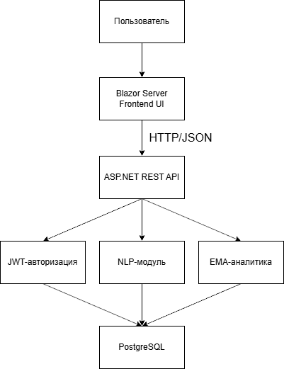
Изм.
Лист
№ докум.
Подпись
Дата
Лист
23
КТК.09.02.07.463.16149.ДП

Рисунок 2 – Схема архитектуры приложения

Модуль авторизации обеспечивает идентификацию пользователей и разграничение прав доступа на основе JWT-токенов [19]. После успешной авторизации пользователь получает токен доступа, содержащий информацию о его роли и правах в системе.
Для обеспечения безопасности пользовательских данных в системе реализовано хэширование паролей с использованием алгоритма SHA-256.
Модуль управления тестами предназначен для создания, редактирования и хранения психологических тестов. Психолог может формировать структуру тестирования, добавлять вопросы и настраивать связи между вопросами, шкалами и метриками.
Модуль обработки результатов выполняет расчет значений шкал, нормализацию данных и вычисление итоговых аналитических метрик пользователей.
Модуль аналитики отвечает за анализ динамики эмоционального состояния студентов и выявление негативных изменений показателей. Для анализа временных изменений используется механизм EMA.
Модуль NLP-анализа предназначен для обработки текстовой обратной связи студентов. Анализ выполняется на основе словарного подхода с поиском ключевых слов и определением общей тональности сообщения.
Модуль уведомлений обеспечивает информирование ответственных сотрудников о критических изменениях показателей эмоционального состояния учебных групп.
Изм.
Лист
№ докум.
Подпись
Дата
Лист
24
КТК.09.02.07.463.16149.ДП

Для визуализации аналитической информации используется библиотека ApexCharts, позволяющая отображать результаты анализа в виде графиков, диаграмм и динамических показателей.
Физическая структура программного продукта также предусматривает ролевую модель пользователей. В системе реализованы следующие категории пользователей:
- администратор;
- психолог;
- студент.
Администратор имеет доступ к техническому управлению системой и учетными записями пользователей. Психолог получает доступ к аналитическим данным, тестированию и результатам обработки информации. Студенты могут проходить тесты и просматривать личную статистику.
Взаимодействие компонентов программного продукта осуществляется по следующей схеме:
- пользователь выполняет действие через веб-интерфейс;
- клиентская часть отправляет запрос серверу;
- сервер обрабатывает запрос;
- при необходимости выполняется обращение к базе данных;
- сервер формирует ответ;
- результат отображается пользователю.
Использование многоуровневой архитектуры обеспечивает:
- разделение ответственности между компонентами системы;
- упрощение сопровождения программного продукта;
- повышение масштабируемости системы;
- повышение безопасности обработки данных;
- возможность дальнейшего расширения функциональности.
Таким образом, разработанная физическая структура программного продукта обеспечивает эффективное взаимодействие компонентов системы, централизованную обработку данных и стабильную работу аналитического веб-сервиса.
Изм.
Лист
№ докум.
Подпись
Дата
Лист
25
КТК.09.02.07.463.16149.ДП

2.3 Руководство пользователя

Разработанный программный продукт предназначен для автоматизации процессов психологического тестирования обучающихся, анализа эмоционального климата учебных групп и выявления групп риска. Система используется в образовательной организации ГБПОУ «КТК» и обеспечивает работу трех категорий пользователей: студентов, психологов и администраторов.
Студенты используют систему для прохождения доступных психологических тестов, просмотра собственных текущих показателей и отправки текстовой обратной связи. Психолог получает доступ к результатам тестирования, аналитике учебных групп, группам риска, шкалам, метрикам и обратной связи студентов. Администратор выполняет техническое сопровождение системы, управляет группами и регистрационными данными пользователей.
Для работы с программным продуктом пользователю необходим персональный компьютер, ноутбук или мобильное устройство с доступом к сети и современным веб-браузером. Поддерживается работа через браузеры Google Chrome, Microsoft Edge, Mozilla Firefox или аналогичные.
Изм.
Лист
№ докум.
Подпись
Дата
Лист
26
КТК.09.02.07.463.16149.ДП

Серверная часть приложения реализована на платформе ASP.NET Core, клиентская часть выполнена с использованием Blazor. Для хранения данных используется база данных PostgreSQL 16. Запуск программного продукта может выполняться с использованием Docker Compose, при этом серверная часть доступна через API, а пользовательский интерфейс открывается в браузере.
Минимальные требования к рабочему месту пользователя: наличие веб-браузера, подключение к сети и разрешение экрана не менее 1366×768 пикселей для комфортной работы с аналитическими диаграммами и таблицами.
Для начала работы пользователь открывает веб-приложение в браузере. После загрузки системы отображается окно авторизации, представленное на рисунке 3.
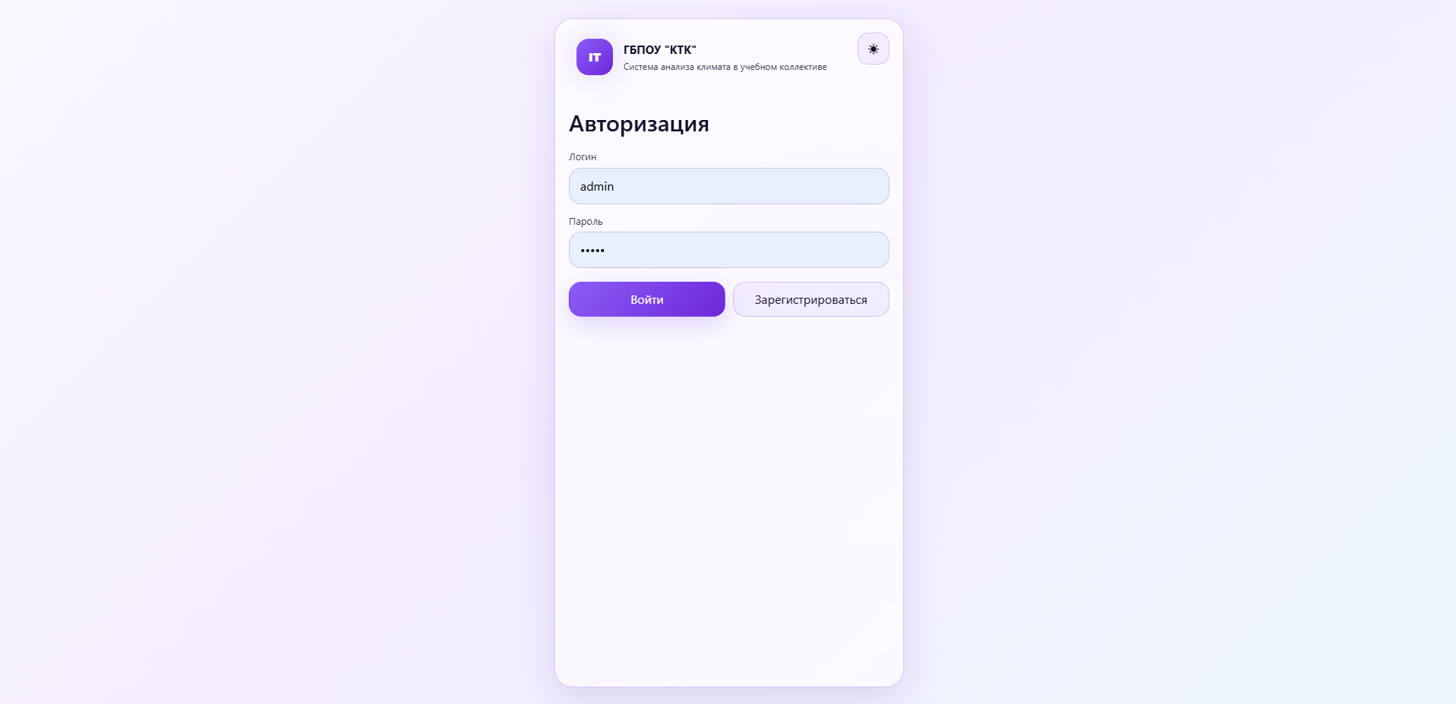
Рисунок 3 – Окно авторизации

Пользователь вводит логин и пароль, после чего система определяет его роль и открывает доступные разделы. Набор пунктов бокового меню зависит от роли пользователя.
После входа студенту отображается панель управления, содержащая доступные разделы системы. Пример панели управления студента представлен на рисунке 4.
Изм.
Лист
№ докум.
Подпись
Дата
Лист
27
КТК.09.02.07.463.16149.ДП

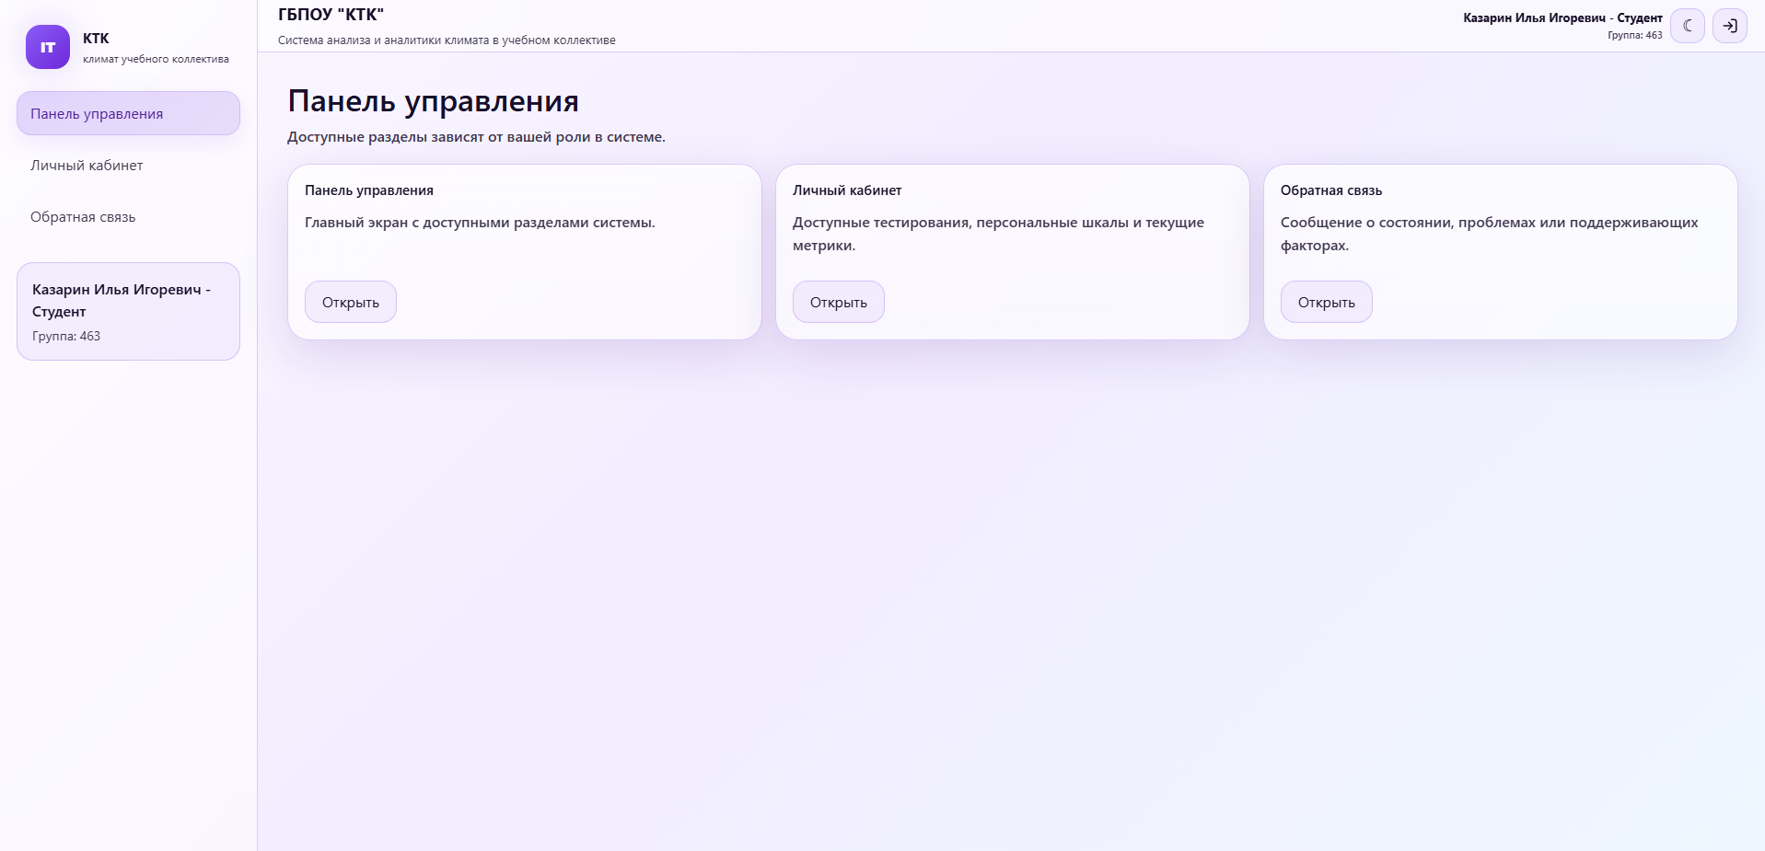
Рисунок 4 – Панель управления студента

Для прохождения тестирования студент выбирает доступный тест. Система отображает вопросы и варианты ответов. Результаты сохраняются в базе данных и учитываются при расчете текущих метрик. Пример прохождения теста показан на рисунке 5.
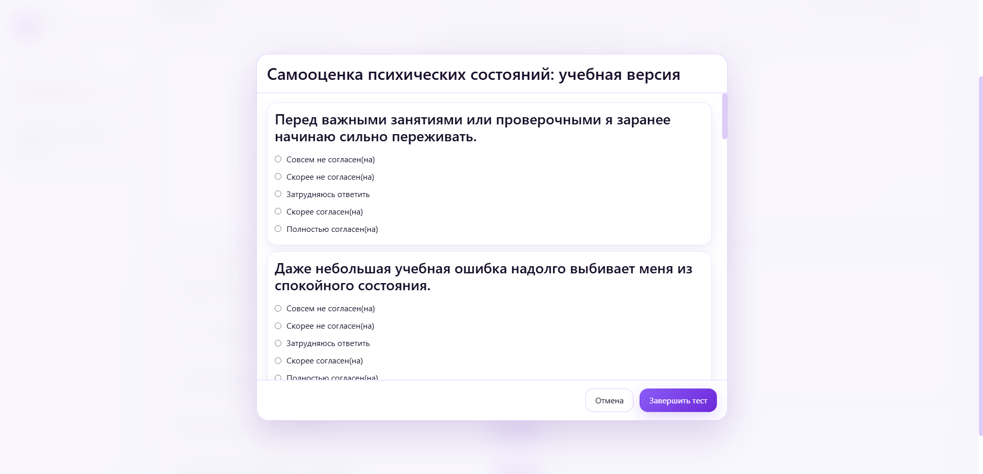
Рисунок 5 – Прохождение теста
После завершения тестирования студент может просмотреть собственные текущие показатели. Система отображает значения метрик с учетом динамики предыдущих прохождений. Пример отображения текущих метрик представлен на рисунке 6.
Изм.
Лист
№ докум.
Подпись
Дата
Лист
28
КТК.09.02.07.463.16149.ДП

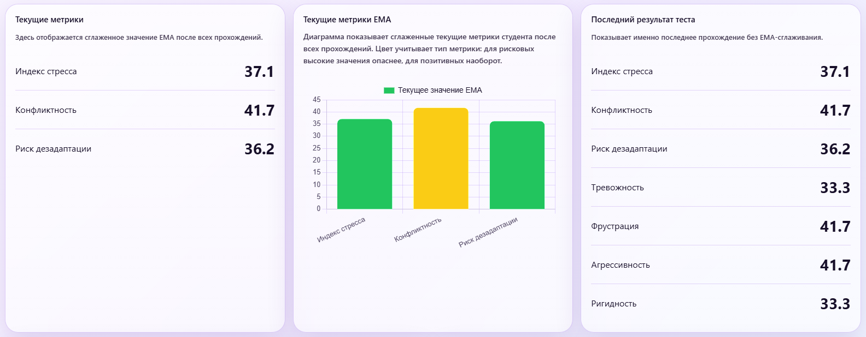
Рисунок 6 – Отображение текущих метрик

Психолог после авторизации получает доступ к разделам аналитики. В разделе аналитики учебных групп отображаются агрегированные показатели выбранной группы, динамика метрик и средние значения по группе. Данный раздел позволяет оценивать общее состояние учебного коллектива. Пример страницы аналитики представлен на рисунке 7.
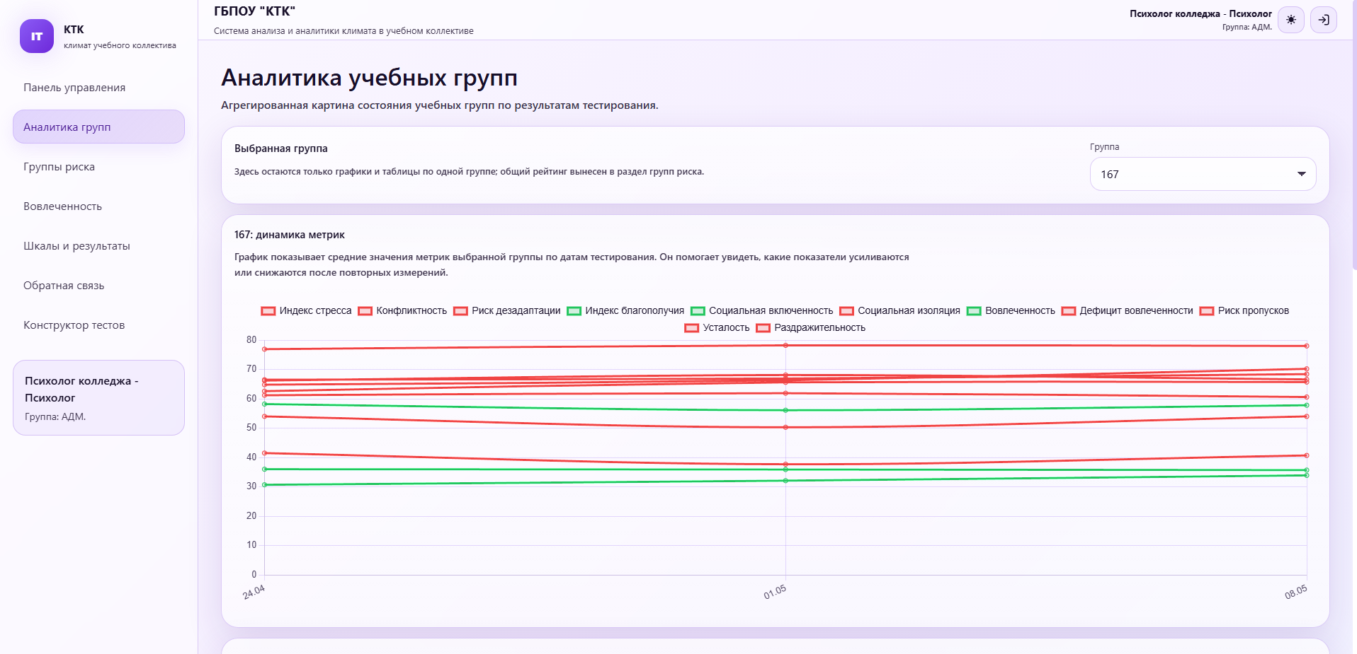
Рисунок 7 – Панель аналитики учебных групп (часть 1)
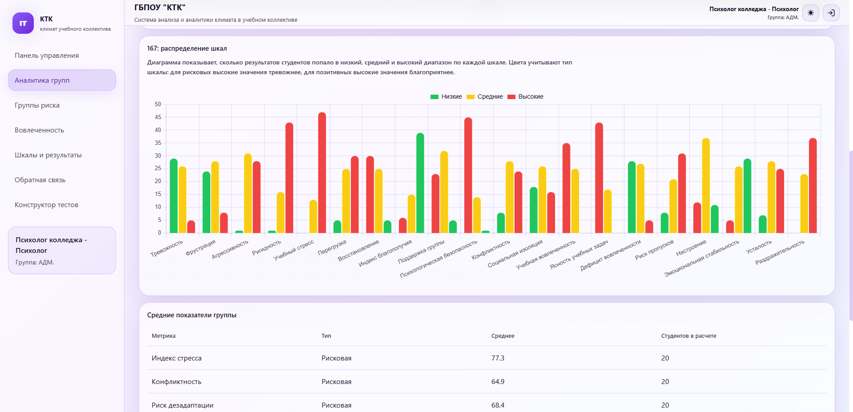
Рисунок 7 – Панель аналитики учебных групп (часть 2)
Изм.
Лист
№ докум.
Подпись
Дата
Лист
29
КТК.09.02.07.463.16149.ДП

В разделе групп риска система отображает учебные группы, требующие внимания специалиста. Уровень риска определяется на основании рассчитанных метрик и проблемных показателей. Пример раздела групп риска представлен на рисунке 8.
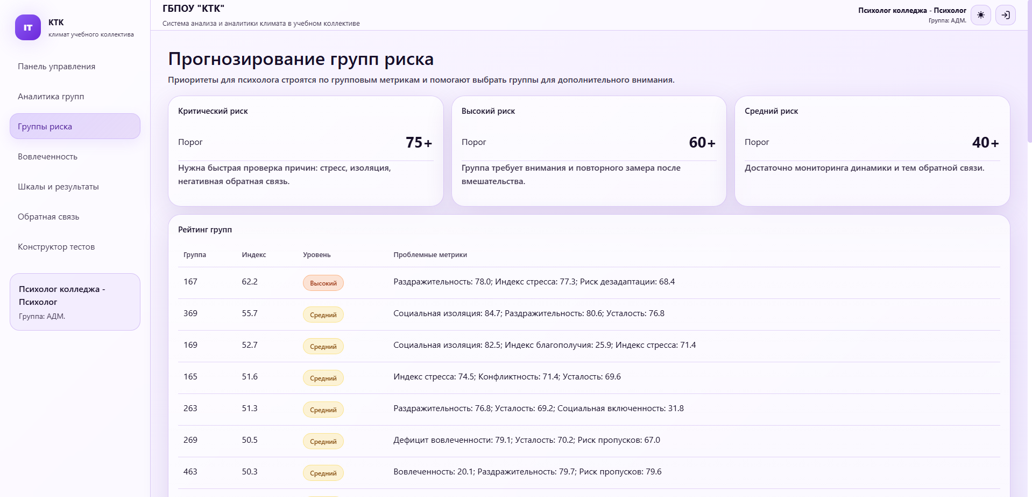
Рисунок 8 – Группы риска

В разделе обратной связи психолог может просматривать последние сообщения студентов, определенные темы сообщений и рассчитанную тональность. Это позволяет выявлять повторяющиеся проблемы, связанные с учебной нагрузкой, стрессом, конфликтами или адаптацией. Пример раздела обратной связи представлен на рисунке 9.
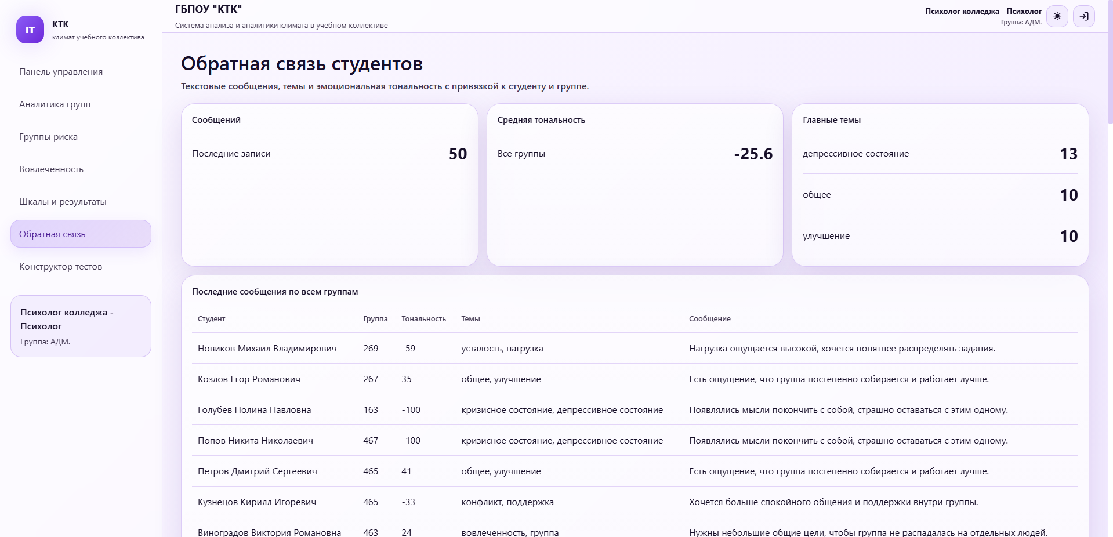
Рисунок 9 – Обратная связь
Изм.
Лист
№ докум.
Подпись
Дата
Лист
30
КТК.09.02.07.463.16149.ДП

Для создания и настройки психологических тестов психолог использует раздел конструктора тестов. В данном разделе можно создать тест, добавить вопросы, настроить варианты ответов, шкалы, показатели мониторинга и выбрать учебные группы, для которых тест будет доступен. Пример конструктора тестов представлен на рисунке 10.
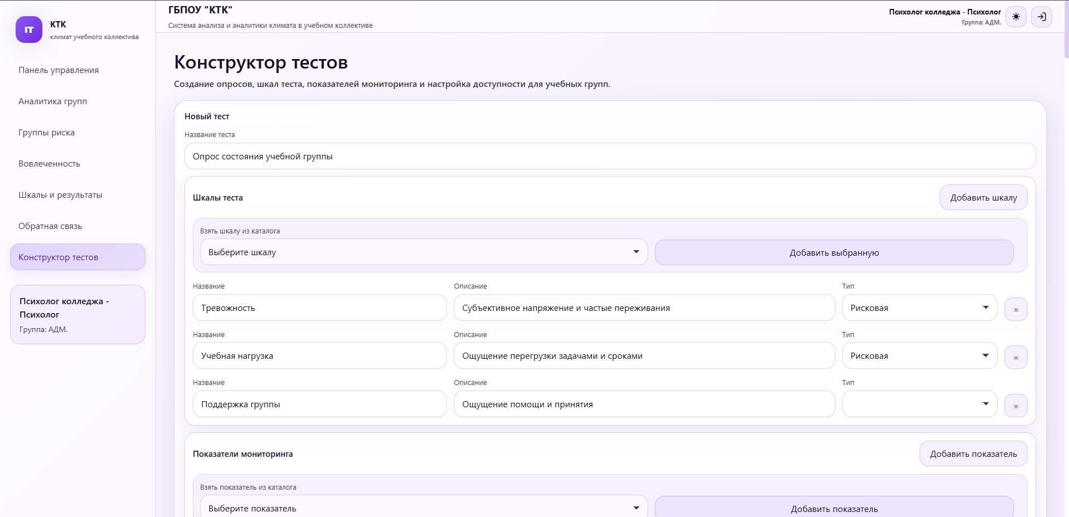
Рисунок 10 – Конструктор тестов
Администратор системы использует раздел администрирования для управления группами и учетными данными пользователей. Доступ администратора ограничен техническими функциями и не предназначен для просмотра психологических результатов студентов.
Изм.
Лист
№ докум.
Подпись
Дата
Лист
31
КТК.09.02.07.463.16149.ДП
Для завершения работы пользователь закрывает вкладку. После выхода доступ к разделам приложения закрывается, при повторном открытии снова потребуется авторизация.

2.4 Описание тестирования и отладки программного продукта

Основной целью тестирования являлась проверка соответствия реализованного функционала требованиям, предъявляемым к системе анализа и прогнозирования эмоционального климата обучающихся.
В процессе тестирования программного продукта выполнялась проверка:
- корректности авторизации пользователей;
- работы системы разграничения прав доступа;
- функционирования модуля тестирования;
- обработки результатов опросов;
- расчета шкал и метрик;
- корректности работы аналитических алгоритмов;
- отображения графиков и диаграмм;
- работы модуля NLP-анализа;
- стабильности взаимодействия клиентской и серверной части;
- корректности работы базы данных.
Тестирование программного продукта проводилось поэтапно. На каждом этапе выполнялась проверка отдельных компонентов системы и их взаимодействия между собой.
На начальном этапе было выполнено модульное тестирование основных компонентов серверной части приложения. Проверялась корректность работы REST API, обработка HTTP-запросов, получение и передача данных между серверной частью и клиентским интерфейсом.
Особое внимание уделялось тестированию системы авторизации и аутентификации пользователей. В ходе проверки были протестированы:
- вход пользователя в систему;
- проверка корректности логина и пароля;
- генерация JWT-токенов;
- разграничение прав доступа пользователей;
- ограничение доступа к защищенным разделам системы.
Для обеспечения безопасности пользовательских данных была проверена корректность хэширования паролей с использованием алгоритма SHA-256.
Следующим этапом выполнялось тестирование модуля прохождения психологических тестов. Проверялась корректность отображения вопросов, сохранения ответов пользователей и передачи результатов тестирования серверной части приложения.
Изм.
Лист
№ докум.
Подпись
Дата
Лист
32
КТК.09.02.07.463.16149.ДП

Также была выполнена проверка механизма расчета шкал и итоговых аналитических метрик. В процессе тестирования анализировалась корректность вычисления промежуточных значений, нормализации результатов и формирования итоговых показателей эмоционального состояния пользователей. Дополнительно тестировался механизм расчета EMA.
Для проверки работы аналитического модуля выполнялось тестирование визуализации данных с использованием библиотеки ApexCharts. Проверялась корректность отображения:
- графиков изменения метрик;
- аналитических диаграмм;
- статистических показателей;
- динамики эмоционального состояния.
Отдельное внимание уделялось тестированию модуля анализа текстовой обратной связи студентов. Проверялась корректность определения ключевых слов, анализа тональности сообщений и формирования аналитических выводов на основе текстовых комментариев пользователей.
В процессе тестирования были выявлены и устранены следующие проблемы:
- ошибки передачи данных между клиентской и серверной частью;
- некорректная обработка отдельных ответов пользователей;
- проблемы отображения аналитических графиков;
- ошибки расчета некоторых метрик;
- проблемы разграничения прав доступа;
- ошибки обработки текстовой обратной связи.
После устранения выявленных ошибок выполнялось повторное тестирование системы для проверки стабильности работы исправленного функционала [9].
Для проверки совместимости программного продукта выполнялось тестирование приложения в различных браузерах: Google Chrome, Microsoft Edge, Mozilla Firefox. В ходе тестирования было установлено, что система корректно функционирует во всех перечисленных браузерах.
Таким образом, проведенное тестирование и отладка программного продукта позволили повысить надежность системы, устранить выявленные ошибки и обеспечить стабильную работу веб-сервиса анализа. Результаты тестирования предоставлены в таблице 2.
Изм.
Лист
№ докум.
Подпись
Дата
Лист
33
КТК.09.02.07.463.16149.ДП

Таблица 2 – Результаты тестирования программного продукта
№ | Тестируемый модуль | Ожидаемый результат | Результат
1 | Авторизация | Успешный вход пользователя | Успешно
2 | JWT-аутентификация | Генерация токена | Успешно
3 | Прохождение теста | Сохранение ответов | Успешно
4 | Расчёт метрик | Корректный расчёт | Успешно
5 | NLP-анализ | Определение ключевых слов | Успешно
6 | Визуализация графиков | Корректное отображение | Успешно
3 Экономическая часть
3.1 Определение трудоемкости разработки проекта
Изм.
Лист
№ докум.
Подпись
Дата
Лист
34
КТК.09.02.07.463.16149.ДП

Разраб.
Казарин И.И.
Провер.
Метелица В.В.
Реценз.

Н. Контр.
Давыдова О.П.
Утверд.

Экономическая часть
Лит.
Листов
51
КТК, гр. 463

Трудоёмкость − это количество рабочего времени, затрачиваемого на выполнение определённого объёма работ одним исполнителем, измеряемое в человеко-часах [12].
Самофотография рабочего времени – это метод изучения трудовых процессов, при котором сам исполнитель фиксирует в специальном наблюдательном листе все виды работ и затраты времени на их выполнение в хронологическом порядке [12].
Разделение работ по видам с указанием трудоемкости их выполнения представлено в таблице 3.

Таблица 3 – Распределение работ по видам и оценка их трудоемкости
Виды работ | Трудоемкость выполнения, чел.∙час.
Виды работ | всего | в том числе  машинное время
Сбор данных о предметной области | 18 | 10
Анализ требований и постановка задач | 20 | 12
Проектирование архитектуры системы и базы данных | 25 | 20
Разработка backend-части системы | 75 | 75
Разработка frontend-части и аналитических панелей | 54 | 54
Тестирование и отладка системы | 26 | 26
Развёртывание проекта на хостинг | 12 | 12
Подготовка руководства пользователю | 20 | 15
Итого | 250 | 224

Распределение работ по видам и оценка их трудоемкости представлены на рисунке 11.

Рисунок 11 – Трудоёмкость разработки проекта, чел ∙ час
Изм.
Лист
№ докум.
Подпись
Дата
Лист
35
КТК.09.02.07.463.16149.ДП

3.2 Расчёт себестоимости проекта

Смета затрат – это расчётный документ, в котором отражаются все расходы, необходимые для разработки и реализации проекта. Она позволяет определить себестоимость проекта, структуру затрат и обосновать итоговую стоимость разработки.
Смета затрат на разработку проекта включает в себя следующие статьи:
- материальные затраты;
- оценка времени, затраченного разработчиком;
- страховые взносы;
- возмещение стоимости оборудования (амортизационные отчисления);
- прочие затраты.
- Определение материальных затрат (З_{м}). Расходы на электроэнергию представлены в таблице 4.

Таблица 4 – Затраты на электроэнергию
Наименование оборудования | Паспортная мощность, кВт | Коэффициент использования мощности  (0,7-0,9) | Время работы оборудования, ч. | Цена  электро-  энергии,  руб./кВт | Сумма, руб.
Персональный компьютер | 0,65 | 0,8 | 224 | 5,11 | 595,21
Итого |  |  |  |  | 595,21
Изм.
Лист
№ докум.
Подпись
Дата
Лист
36
КТК.09.02.07.463.16149.ДП

2. Оценка времени, затраченного разработчиком (В_{р}). Оценка осуществляется по формуле (3):

$В_{р}=Т∙{СЧ}_{Р} ∙К_{сл},$ (3)
где Т – трудоемкость разработки проекта, чел$∙час$;
СЧ_{р} – средняя часовая оплата труда разработчика, руб./час.;
$К_{сл}$ – коэффициент сложности.

Средняя часовая оплата труда разработчика рассчитывается по формуле (4):

${СЧ}_{р}={ЗП}_{р}/Ф_{рв},$ (4)
где ЗП_{р} − заработная плата разработчика, руб/мес;
Ф_{рв} – месячный фонд рабочего времени.

$${СЧ}_{р}=\frac{31 156,9}{169}=184,36 руб./час.$$
$$В_{р}= 250⋅184,36⋅0,7=32 263,00 руб.$$
3. Определение размера страховых взносов (СВ). Плательщики налога на профессиональный доход освобождены от уплаты обязательных страховых взносов в ИФНС (СВ = 0,00 руб.).
4. Определение размера амортизационных отчислений (З_{ам}). Амортизация − это процесс переноса стоимости основных средств на стоимость проекта. Расчет возмещения стоимости оборудования осуществлен линейным способом, таблица 5.
Изм.
Лист
№ докум.
Подпись
Дата
Лист
37
КТК.09.02.07.463.16149.ДП

Таблица 5 – Расчет возмещения стоимости оборудования
Наименование  оборудования | Стоимость оборудования, руб. | Годовая норма амортизации, % | Действительный фонд времени работы оборудования, час./год | Время работы оборудования, час. | Сумма, руб.
Персональный компьютер | 85 000,00 | 33,3 | 1976 | 224 | 3 208,66
Итого |  |  |  |  | 3 208,66

$$З_{АМ}=\sum_{i=1}^{n}{}\frac{Ф_{i} ∙ {Hа}_{i} ∙ T_{пi}}{100 ∙ Т_{дi}}, (5)$$
где Ф_{i} − стоимость i-го оборудования, руб.;
Hа_{i} − годовая норма амортизации i-го оборудования, %;
T_{пi} − время работы i-го оборудования за весь период разработки проекта, ч;
T_{дi} – действительный фонд времени работы i-го оборудования за год, ч/год;
i − вид оборудования;
n − количество оборудования.

5. Определение размера прочих затрат (З_{пр}). Прочие затраты включают расходы на разработку и реализацию проекта, которые ранее не были учтены: доступ к сети Интернет, транспортные и иные организационные расходы.
Прочие затраты принимаются в размере 15% от затрат на оплату труда разработчика:

$$З_{пр}= 32 363,00⋅0,15=4 839,45 руб.$$
На основании полученных данных по отдельным статьям составляется смета затрат на разработку проекта, таблица 6.
Таблица 6 – Сметная стоимость проекта
Статьи затрат | Индекс | Сумма, руб. | Структура, %
Материальные затраты | З_{м} | 595,21 | 1,5
Оценка времени, затраченного разработчиком | В_{р} | 32 263,00 | 78,9
Страховые взносы | СВ | 0,00 | 0,00
Возмещение стоимости оборудования | З_{ам} | 3 208,66 | 7,8
Прочие затраты | З_{пр} | 4 839,45 | 11,8
Итого: | З_{сум} | 40 906,32 | 100,0

Структура сметной стоимости проекта представлена на рисунке 12.

Рисунок 12 – Структура сметной стоимости проекта, %

3.3 Расчет экономического эффекта и экономической эффективности от реализации проекта

Рентабельность принимается в размере 27%. Прибыль от разработки и реализации проекта определяется по формуле (6):

$П_{п}= З_{сум} ∙ Р / 100\%,$ (6)
Изм.
Лист
№ докум.
Подпись
Дата
Лист
38
КТК.09.02.07.463.16149.ДП
где П_{п} – прибыль от разработки и реализации проекта, руб.;
З_{сум} – затраты на разработку и реализацию проекта, руб.;
P – рентабельность, %.

$$П_{п}=\frac{40 906,32⋅27}{100}=11 044,71 руб.$$
Общая стоимость проекта определяется по формуле (7):

$С_{п} = П_{п} + З_{сум}$ (7)
$$С_{п}=11 044,71+40 906,32=51 951,03 руб.$$
После уплаты налога на профессиональный доход и вычета затрат на реализацию проекта, в распоряжении разработчика остается чистый доход. В отношении доходов, полученных от реализации проекта юридическим лицам, ставка составляет 6 %, рассчитывается по формуле (8):

$НПД=С_{п} ∙6 \% :100$ (8)
$$НПД =51 951,03⋅0,06=3 117,07 руб.$$
Чистый доход рассчитывается по формуле (9):

$Д_{ч} =С_{п} - НПД - З_{сум }$ (9)
$$Д_{ч} =51 951,03-3 117,07-40 906,32=7 927,64 руб.$$
Экономическая эффективность проекта рассчитывается по формуле (10):

$Э_{эф} = Д_{ч} / З_{сум} ∙ 100\%$ (10)
$$Э_{эф} = \frac{7 927,64}{40 906,32} ∙ 100=19,4\%$$
Основные показатели проекта представлены в таблице 7.

Таблица 7 – Основные показатели проекта
Изм.
Лист
№ докум.
Подпись
Дата
Лист
39
КТК.09.02.07.463.16149.ДП

Наименование показателя | Единица измерения | Значение показателя
Трудоемкость проекта | чел.*час. | 250
Себестоимость проекта | руб. | 40 906,32
Стоимость проекта | руб. | 51 951,03
Экономический эффект (чистый доход) | руб. | 7 927,64
Экономическая эффективность | % | 19,4

4 Информационная безопасность и охрана труда
4.1 Информационная безопасность
Изм.
Лист
№ докум.
Подпись
Дата
Лист
40
КТК.09.02.07.463.16149.ДП

Разраб.
Казарин И.И.
Провер.
Кузьмин Н.М.
Реценз.

Н. Контр.
Давыдова О.П.
Утверд.

Информационная безопасность и охрана труда
Лит.
Листов
51
КТК, гр. 463

Разрабатываемый программный продукт предназначен для хранения и обработки информации, связанной с результатами психологического тестирования студентов, аналитическими показателями и персональными данными пользователей. В связи с этим обеспечение информационной безопасности является одной из важных задач при разработке системы анализа и прогнозирования эмоционального климата.
Информационная безопасность представляет собой совокупность мер и средств, направленных на защиту информации от несанкционированного доступа, изменения, уничтожения и распространения [23].
В процессе функционирования программного продукта могут возникать различные угрозы информационной безопасности, способные привести к утечке данных, нарушению работоспособности системы или компрометации пользовательской информации.
К основным угрозам информационной безопасности рассматриваемой системы относятся:
- несанкционированный доступ к учетным записям пользователей;
- утечка персональных данных студентов;
- перехват данных при передаче информации;
- подбор пользовательских паролей;
- нарушение целостности базы данных;
- получение доступа к аналитическим результатам посторонними лицами;
- попытки обхода системы разграничения прав доступа.

Для минимизации перечисленных угроз в программном продукте реализован комплекс средств защиты информации. Основные угрозы информационной безопасности представлены в таблице 8.

Таблица 8 – Основные угрозы информационной безопасности и методы защиты
Изм.
Лист
№ докум.
Подпись
Дата
Лист
41
КТК.09.02.07.463.16149.ДП

Угроза | Возможные последствия | Метод защиты
Подбор пароля | Несанкционированный доступ | JWT-аутентификация, хэширование
Утечка данных | Компрометация персональных данных | Разграничение прав доступа
Перехват данных | Получение конфиденциальной информации | Использование HTTPS
Некорректный ввод данных | Ошибки обработки информации | Валидация данных
Доступ к API без авторизации | Нарушение безопасности системы | Проверка JWT-токенов

Одним из основных механизмов обеспечения безопасности является система аутентификации и авторизации пользователей. Для доступа к функционалу системы пользователь обязан пройти процедуру авторизации с использованием логина и пароля.
После успешной аутентификации пользователю выдается JWT-токен, содержащий информацию о его роли и правах доступа в системе. Использование JWT-аутентификации позволяет обеспечить безопасное взаимодействие клиента и серверной части приложения.
Для защиты пользовательских паролей используется алгоритм хэширования SHA-256. В базе данных системы хранятся не исходные пароли пользователей, а их хэшированные значения, что снижает риск компрометации учетных записей в случае получения доступа к базе данных.
Дополнительно в системе реализовано разграничение прав доступа на основе ролевой модели: администратор, психолог, студент. Каждая роль обладает ограниченным набором разрешений и доступом только к необходимому функционалу системы.
Администратор обладает доступом к техническим функциям программного продукта и управлению учетными записями пользователей.
Психолог имеет доступ к аналитическим данным и результатам тестирования.
Изм.
Лист
№ докум.
Подпись
Дата
Лист
42
КТК.09.02.07.463.16149.ДП

Студенты могут просматривать только собственные результаты и проходить тестирование.
Особое внимание в системе уделяется защите персональных данных обучающихся [25]. В общих аналитических панелях результаты отображаются в агрегированном виде без свободного отображения персональной информации студентов, а также эти панели доступны только лишь психологу.
Передача данных между клиентской и серверной частью осуществляется посредством HTTP-запросов с использованием формата JSON. Для повышения безопасности системы рекомендуется использование защищенного протокола HTTPS.
Для обеспечения устойчивости системы к ошибкам ввода реализована валидация пользовательских данных как на стороне клиента, так и на стороне сервера. Это позволяет снизить вероятность некорректной обработки информации и повысить стабильность работы программного продукта.
Дополнительно в системе предусмотрена защита API-маршрутов от несанкционированного доступа. Доступ к защищенным методам серверной части приложения осуществляется только при наличии корректного JWT-токена.
В процессе разработки программного продукта также учитывались вопросы обеспечения целостности данных. Использование реляционной базы данных PostgreSQL и системы ограничений Entity Framework Core позволяет минимизировать вероятность нарушения связности данных и возникновения ошибок хранения информации.
Таким образом, реализованные механизмы информационной безопасности обеспечивают защиту пользовательских данных, ограничение несанкционированного доступа и повышение надежности функционирования системы анализа и прогнозирования эмоционального климата.
4.2 Охрана труда
Изм.
Лист
№ докум.
Подпись
Дата
Лист
43
КТК.09.02.07.463.16149.ДП

При разработке и эксплуатации программного обеспечения важное значение имеет соблюдение требований охраны труда и техники безопасности при работе с персональными электронно-вычислительными машинами, несоблюдение данных требований может привести к ухудшению состояния здоровья пользователя, снижению работоспособности и возникновению профессиональных заболеваний [24].
Разработка программного продукта выполнялась с использованием персонального компьютера и специализированного программного обеспечения. В процессе работы разработчик продолжительное время взаимодействует с монитором, устройствами ввода информации и другими техническими средствами, что требует соблюдения установленных норм охраны труда.
Основными опасными и вредными факторами при работе с персональным компьютером являются:
- повышенная нагрузка на органы зрения;
- длительное нахождение в сидячем положении;
- повышенная нагрузка на позвоночник;
- перенапряжение кистей рук;
- эмоциональное и умственное перенапряжение;
- воздействие электромагнитного излучения;
- нарушение режима труда и отдыха.
Рабочее место программиста должно соответствовать следующим требованиям:
- наличие достаточного уровня освещения;
- удобное расположение оборудования;
- соответствие высоты стола и кресла росту пользователя;
- наличие свободного пространства для ног;
- обеспечение нормальной вентиляции помещения;
- соблюдение допустимого уровня шума.
Монитор должен располагаться на расстоянии 50–70 сантиметров от глаз пользователя. Верхняя граница экрана должна находиться на уровне глаз либо немного ниже. Это позволяет снизить нагрузку на органы зрения и уменьшить вероятность возникновения усталости. Для предотвращения перенапряжения глаз рекомендуется:
Изм.
Лист
№ докум.
Подпись
Дата
Лист
44
КТК.09.02.07.463.16149.ДП

- соблюдать режим труда и отдыха;
- выполнять перерывы при длительной работе за компьютером;
- использовать достаточное освещение рабочего места;
- периодически выполнять гимнастику для глаз.
При длительной работе за персональным компьютером рекомендуется делать перерывы продолжительностью 5–10 минут через каждый час работы.
Неправильное положение тела может привести к заболеваниям позвоночника, ухудшению кровообращения и повышенной утомляемости. Во время работы за компьютером запрещается:
- использовать неисправное оборудование;
- работать при повреждении кабелей питания;
- самостоятельно разбирать технические устройства;
- размещать посторонние предметы рядом с электрооборудованием;
- прикасаться к электрическим устройствам влажными руками.
Для обеспечения электробезопасности оборудование должно быть подключено к исправной электрической сети с заземлением.
Дополнительно необходимо соблюдать требования пожарной безопасности. На рабочем месте не допускается хранение легковоспламеняющихся материалов вблизи электрооборудования. Помещение должно быть оборудовано средствами пожаротушения и обеспечено свободным доступом к эвакуационным выходам.
При возникновении неисправностей оборудования необходимо немедленно прекратить работу и отключить устройство от сети электропитания.
Заключение
Изм.
Лист
№ докум.
Подпись
Дата
Лист
45
КТК.09.02.07.463.16149.ДП

Разраб.
Казарин И.И.
Провер.
Кузьмин Н.М.
Реценз.

Н. Контр.
Давыдова О.П.
Утверд.

Заключение
Лит.
Листов
51
КТК, гр. 463

В ходе выполнения дипломного проекта был разработан веб-сервис анализа и прогнозирования эмоционального климата в образовательном учреждении, предназначенный для автоматизации процессов психологического мониторинга обучающихся.
В процессе выполнения работы была проанализирована предметная область, связанная с организацией психологического сопровождения студентов и мониторингом эмоционального состояния учебных групп. Было установлено, что существующие подходы к обработке результатов психологических опросов обладают рядом недостатков, связанных с высокой трудоемкостью обработки информации, отсутствием централизованного хранения данных и ограниченными возможностями аналитической обработки результатов.
В аналитической части дипломного проекта была выполнена характеристика предметной области и образовательного учреждения, рассмотрены основные задачи психологического мониторинга, а также проведен анализ существующих программных решений. В результате анализа было установлено, что существующие системы не обеспечивают полноценного комплекса функций, необходимых для анализа и прогнозирования эмоционального климата обучающихся.
В проектной части была разработана логическая и физическая структура программного продукта. Для хранения данных была спроектирована реляционная база данных, обеспечивающая хранение информации о пользователях, тестах, вопросах, шкалах, метриках и результатах аналитической обработки.
В ходе разработки программного продукта были реализованы:
- система регистрации и авторизации пользователей;

- разграничение прав доступа на основе ролевой модели;
- модуль прохождения психологических тестов;
- модуль аналитической обработки результатов;
- механизм расчета шкал и метрик;
- система анализа динамики эмоционального состояния;
- модуль анализа текстовой обратной связи;
- механизм выявления групп риска;
- средства визуализации аналитической информации.
В качестве технологий разработки использовались ASP.NET REST API, Blazor Server, PostgreSQL, Entity Framework Core и библиотека ApexCharts.
Для анализа изменения эмоционального состояния пользователей был реализован механизм экспоненциальной скользящей средней (EMA), позволяющий учитывать динамику изменения показателей во времени.
В процессе разработки было проведено тестирование программного продукта, позволившее выявить и устранить ошибки, связанные с обработкой данных, взаимодействием компонентов системы и отображением аналитической информации.
Изм.
Лист
№ докум.
Подпись
Дата
Лист
46
КТК.09.02.07.463.16149.ДП

Разработанный программный продукт позволяет автоматизировать процессы психологического мониторинга обучающихся, повысить эффективность обработки результатов тестирования и обеспечить своевременное выявление негативных тенденций в эмоциональном климате учебных групп.
Практическая значимость разработанной системы заключается в возможности использования программного продукта в образовательных учреждениях для повышения эффективности работы психологической службы и совершенствования процессов сопровождения обучающихся.
Таким образом, цель дипломного проекта была достигнута, а поставленные задачи успешно выполнен
Список затекстовых ссылок
Изм.
Лист
№ докум.
Подпись
Дата
Лист
47
КТК.09.02.07.463.16149.ДП

- Голицына, О. Л. Информационные системы: учебное пособие / О. Л. Голицына. Москва: Форум, 2021. 496 с.
- Ильин, Е. П. Эмоции и чувства / Е. П. Ильин. Санкт-Петербург: Питер, 2001. 52 с.
- Щербатых, Ю. В. Психология стресса и методы коррекции: учебное пособие / Ю. В. Щербатых. Санкт-Петербург: Питер, 2006. 256 с.
- Зеер, Э. Ф. Психология профессионального образования: учебник / Э. Ф. Зеер. Москва: Академия, 2013. 416 с.
- Большакова, Е. И. Автоматическая обработка текстов на естественном языке и анализ данных: учебное пособие / Е. И. Большакова, К. В. Воронцов, Н. Э. Ефремова [и др.]. Москва: НИУ ВШЭ, 2017. 268 с.
- Google Forms Help: как использовать Google Формы // Google Docs Editors Help. // URL: https://support.google.com/docs/answer/6281888 (дата обращения: 06.03.2026).
- MoodleDocs: Quiz activity // URL: https://docs.moodle.org/en/Quiz (дата обращения: 11.03.2026).
- Testograf – конструктор онлайн-опросов и тестов // URL: https://www.testograf.ru/ (дата обращения: 16.03.2026).
- Мартин, Р. Чистая архитектура. Искусство разработки программного обеспечения / Р. Мартин. − Санкт-Петербург: Питер, 2022. − 352 с.
- Blazor documentation // URL: https://learn.microsoft.com/aspnet/core/blazor/ (дата обращения: 18.04.2026).
- ASP.NET Core documentation // URL: https://learn.microsoft.com/aspnet/core/ (дата обращения: 18.04.2026).
- PostgreSQL documentation. // URL: https://www.postgresql.org/docs/ (дата обращения: 19.04.2026).
- Entity Framework Core documentation // URL: https://learn.microsoft.com/ef/core/ (дата обращения: 19.04.2026).
- ApexCharts Documentation. // URL: https://apexcharts.com/docs/ (дата обращения: 12.04.2026).
- JWT Introduction. // URL: https://jwt.io/introduction (дата обращения: 21.04.2026).
- Мартин, Р. Чистый код: создание, анализ и рефакторинг / Р. Мартин. Санкт-Петербург: Питер, 2022. 464 с.
- Шапот, М.Н. Аналитические инструменты для работы с данными / М.Н. Шапот. М.: МИРБИС, 2021. 214 с.
- О персональных данных: федеральный закон № 152-ФЗ [принят Государственной думой 27 июля 2006 года] // URL: https://www.consultant.ru/document/cons_doc_LAW_61801/ (дата обращения: 20.05.2026).
Изм.
Лист
№ докум.
Подпись
Дата
Лист
48
КТК.09.02.07.463.16149.ДП
- Защита информации: ГОСТ Р 50922-2006 [утверждён приказом Федерального агентства по техническому регулированию и метрологии 27 декабря 2006 года] // URL: https://protect.gost.ru/gost/details/6182acb0-1583-48b4-8964-fdf1643233d6 (дата обращения: 20.05.2026).
- Типовая инструкция по охране труда при работе на персональном компьютере: ТОИ Р-45-084-01 [утверждена приказом Министерства Российской Федерации по связи и информации 2 июля 2001 года] // URL: https://www.consultant.ru/document/cons_doc_LAW_61801/ (дата обращения: 20.05.2026).

Список использованных источников
Изм.
Лист
№ докум.
Подпись
Дата
Лист
49
КТК.09.02.07.463.16149.ДП
Литература
- Бодалев, А. А. Общая психодиагностика: учебник / А. А. Бодалев, В. В. Столин. − Санкт-Петербург: Речь, 2000. − 440 с.
- Большакова, Е. И. Автоматическая обработка текстов на естественном языке и анализ данных: учебное пособие / Е. И. Большакова, К. В. Воронцов, Н. Э. Ефремова [и др.]. – Москва: НИУ ВШЭ, 2017. – 268 с.
- Гагарина, Л. Г. Разработка и эксплуатация автоматизированных информационных систем: учебное пособие / Л. Г. Гагарина. – Москва: Форум: ИНФРА-М, 2019. – 384 с.
- Голицына, О. Л. Информационные системы: учебное пособие / О. Л. Голицына. – Москва: Форум, 2021. – 496 с.
- Зеер, Э. Ф. Психология профессионального образования: учебник / Э. Ф. Зеер. – Москва: Академия, 2013. − 416 с.
- Ильин, Е. П. Эмоции и чувства / Е. П. Ильин. – Санкт-Петербург: Питер, 2001. – 752 с.
- Киселев, Г. М. Информационные технологии в педагогическом образовании: учебник / Г. М. Киселев, Р. В. Бочкова. – Москва: Дашков и К, 2012. – 308 с.
- Мартин, Р. Чистая архитектура. Искусство разработки программного обеспечения / Р. Мартин. – Санкт-Петербург: Питер, 2022. – 352 с.
- Мартин, Р. Чистый код: создание, анализ и рефакторинг / Р. Мартин. – Санкт-Петербург: Питер, 2022. – 464 с.
- Практическая психодиагностика. Методики и тесты: учебное пособие / ред.-сост. Д. Я. Райгородский. – Самара: Бахрах-М, 2001. – 672 с.
- Фаулер, М. Архитектура корпоративных программных приложений / М. Фаулер. – Санкт-Петербург: Питер, 2022. – 544 с.
- Шапот, М.Н. Аналитические инструменты для работы с данными / М.Н. Шапот – М.: МИРБИС, 2021. – 214 с.
- Щербатых, Ю. В. Психология стресса и методы коррекции: учебное пособие / Ю. В. Щербатых. – Санкт-Петербург: Питер, 2006. – 256 с.

Электронные ресурсы
Изм.
Лист
№ докум.
Подпись
Дата
Лист
50
КТК.09.02.07.463.16149.ДП
- ApexCharts Documentation. – URL: https://apexcharts.com/docs/ (дата обращения: 12.04.2026).
- ASP.NET Core documentation // Microsoft Learn. – URL: https://learn.microsoft.com/aspnet/core/ (дата обращения: 18.04.2026).
- Blazor documentation // Microsoft Learn. – URL: https://learn.microsoft.com/aspnet/core/blazor/ (дата обращения: 18.04.2026).
- Entity Framework Core documentation // Microsoft Learn. – URL: https://learn.microsoft.com/ef/core/ (дата обращения: 19.04.2026).
- Google Forms Help: как использовать Google Формы // Google Docs Editors Help. – URL: https://support.google.com/docs/answer/6281888 (дата обращения: 06.03.2026).
- JWT Introduction. – URL: https://jwt.io/introduction (дата обращения: 21.04.2026).
- MoodleDocs: Quiz activity. – URL: https://docs.moodle.org/en/Quiz (дата обращения: 11.03.2026).
- PostgreSQL documentation. – URL: https://www.postgresql.org/docs/ (дата обращения: 19.04.2026).
- Testograf – конструктор онлайн-опросов и тестов. – URL: https://www.testograf.ru/ (дата обращения: 16.03.2026).

Нормативно-правовые акты
- Защита информации: ГОСТ Р 50922-2006 [утверждён приказом Федерального агентства по техническому регулированию и метрологии 27 декабря 2006 года] // URL: https://protect.gost.ru/gost/details/6182acb0-1583-48b4-8964-fdf1643233d6 (дата обращения: 20.05.2026).
- Типовая инструкция по охране труда при работе на персональном компьютере: ТОИ Р-45-084-01 [утверждена приказом Министерства Российской Федерации по связи и информации 2 июля 2001 г.] // URL: https://www.consultant.ru/document/cons_doc_LAW_61801/ (дата обращения: 20.05.2026).
- О персональных данных: федеральный закон № 152-ФЗ [принят Государственной думой 27 июля 2006 года] // URL: https://www.consultant.ru/document/cons_doc_LAW_61801/ (дата обращения: 20.05.2026).
Изм.
Лист
№ докум.
Подпись
Дата
Лист
51
КТК.09.02.07.463.16149.ДП

